1. Buat database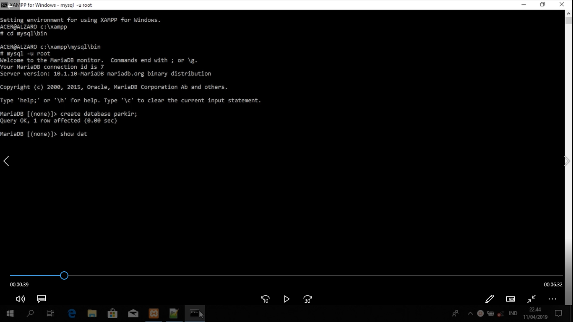
2. Buat tabel

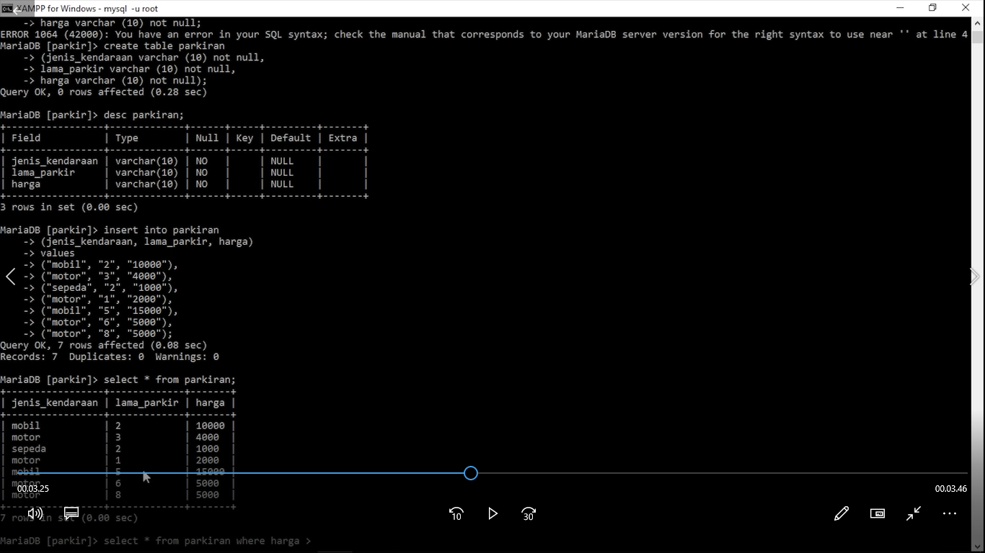

1. isi tabel



1. ltampilkan tabel

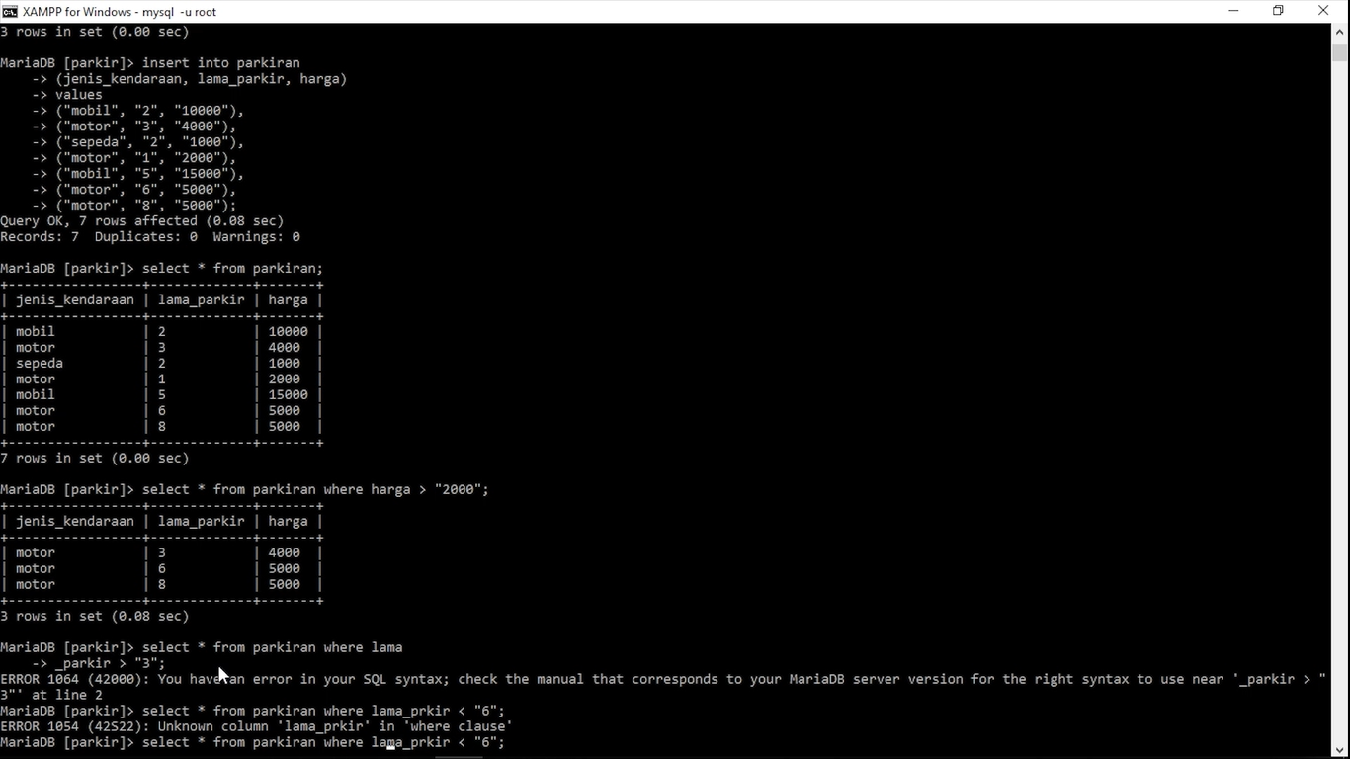

1. masukan fungsi



1. masukin fungsi lagi

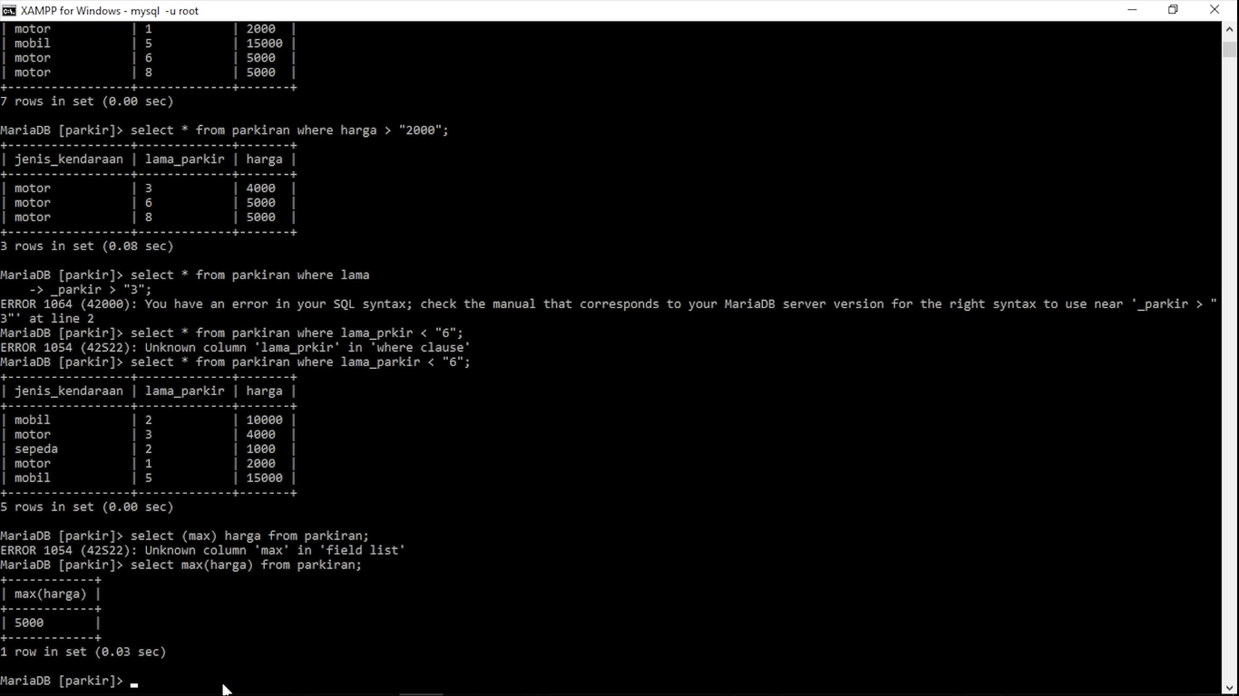

1. masukin fungsi lagi

